|  |  |
| --- | --- |
| **معماری و طراحی محیطی در مراکز درمانی**  **محمد حسین عربانی**  کارشناس ارشد مهندسی معماری- دانشگاه آزاد اسلامی واحد ساوه | |
| 1. Architecture and environmental design in health centers   Department of Architecture Student, Azad University, Saveh Branch | |
|  | |
| tarahaneno@ymail.com | |
| **چکیده** |  |

معماری به دلیل این که در عرصه‌‎های مختلف عملکردی و در دوره‌‌های مختلف زندگی انسان همواره همراه او می باشد، دارای مفهوم و تعریف گسترده‌ای است. از ابتدای تولد در محیط درمانی و سپس بعد از آن در ابتدای سن آموزش در فضاهای مختلف آموزشی، دانشگاهی و علمی، در اوقات فراغت در فضاهای ورزشی، تفریحی، سرگرمی رستوران ها و غیره، و بعد ها که بنا بر تخصص‌های مختلف وارد محیط‌های شغلی می‌شویم**.** برای ارتقاء طراحی معمارانه و ارائه طرحی مناسب با عملکرد، شناخت قابلیت‌های محیط شامل ویژگی‌های جغرافیایی، فرهنگی- اجتماعی، الزامی است. معنای یک محیط حاصل تعامل بین کنش‌های آن محیط و نیازهای فردی و جمعی استفاده کننده آن است**.** استرس غالباً به صورت احساس اضطراب تجربه می‌شود هنگامی که فرد احساس می‌کند در معرض خطر و تهدید قرار گرفته است سیستم اعصاب سمپاتیک او آماده فرار از خطر یا مقابله با آن می‌باشد. نگرانی و استرسی که یک بیمار از مشکل یا بیماری به وجود آمده خود دارد، میتواند در قرارگیری در محیط نامناسب درمانی افزایش یابد از نظر روانشناسی تداوم اضطراب به اختلال افسردگی منجر می‌شود که بر سلامت روان فرد تاثیر می‌گذارد. می‌توان مبنای اصلی طراحی داخلی محیط شفابخش را حول استفاده از تئوری سرگرمی‌های مثبت و کاربرد رنگ، پنجره‌های بزرگ، چیدمان مبلمان و طراحی ارگونومیک و مصالح دیوار و کف دانست**.** گنجاندن جنبه هایی از طبیعت در کنار محیط‌های درمانی می‌تواند به ایجاد یک ظاهر آشنا و برانگیختن احساس آرامش کمک کرده و نیز به بیماران اجازه می‌دهد تا اتاق های خود را از جنبه های شخصی تغییر دهند . صحنه‌های طبیعی به کاهش اضطراب بیماران کمک می‌کند و ایجاد یک حس آشنایی با مکان را القا خواهد نمود و به بیماران کمک خواهدکرد در فضای جدید درمانی حس راحتی بیشتری داشته باشند .

**واژه­هاي کليدي** معماری، طرای محیط، محیط درمانی، بیمار، محیط طبیعی،فضای سبز،تسریع بهبودی

**Abstract**  (**چکیده انگلیسی ضروری است**)

Architecture has a broad concept and definition because it is always with him in different fields of function and in different periods of human life. From birth in the therapeutic environment and then later in the age of education in various educational, academic, and academic settings, in leisure sports, recreational, restaurant entertainment, etc., and later into occupational settings according to different specialties we will be. Understanding the capabilities of the environment, including geographical, cultural, and social characteristics, is essential to enhance architectural design and provide a performance-based design. The meaning of an environment is the result of the interaction between the actions of that environment and the individual and collective needs of its users. Stress is often experienced as feeling anxious when a person feels threatened and threatened by their sympathetic nervous system. The anxiety and stress that a patient has from a problem or illness that can be caused by being placed in an inappropriate medical setting is psychologically a consequence of anxiety leading to a depressive disorder that affects one's mental health. The basic design of the healing environment can be traced back to the use of positive entertainment and color theory, large windows, furniture layout and ergonomic design, and wall and floor materials. Incorporating aspects of nature alongside therapeutic environments can help to create a familiar and aroused feeling of relaxation and also allow patients to change their rooms from personal aspects. Natural scenes help reduce the anxiety of patients and induce a sense of familiarity with the place and help patients feel more comfortable in the new therapeutic environment.

**Keywords:**

**1- مقدمه**

معماری به دلیل این که در عرصه‌‎های مختلف عملکردی و در دوره‌‌های مختلف زندگی انسان همواره همراه او می باشد، دارای مفهوم و تعریف گسترده‌ای است. از ابتدای تولد در محیط درمانی و سپس بعد از آن در ابتدای سن آموزش در فضاهای مختلف آموزشی، دانشگاهی و علمی، در اوقات فراغت در فضاهای ورزشی، تفریحی، سرگرمی رستوران ها و غیره، و بعد ها که بنا بر تخصص‌های مختلف وارد محیط های شغلی می شویم. این موضوع اهمیت و نقش معماری را در زندگی انسان نمایان می کند. و یا دلیل دیگری که می‌توان بیان کرد آن است که یکی از لغات و مفهوم های بسیار مهم در معماری که همواره بخش جدا نشدنی از معماری می‌باشد، محیط است. معماری بدون محیط معنا ندارد و چون انسان همواره در محیط‌های مختلف است، همیشه در ارتباط با معماری و نیازمند آن می‌باشد. بنا بر همین گفتارها، معماری دارای نقش بسیار مهم و دارای قلمروی بسیار گسترده ای در زندگی هر انسان می باشد. بدیهی است که محیط‌ها و کاربری‌های گوناگون که در بالا بیان شد هر کدام ویژگی‌ها، استانداردها و شرایط محیطی و عملکردی خاص خود را دارند و در این بین به مفهوم و نقش معماری در محیط درمانی می‌پردازیم.

1. **محیط**

به طور کلی محیط دامنه گسترده‌ای دارد. هر کس بسته به زمینه‌های مختلف عملکردی، تعریفی متفاوت ارائه می دهد. محیط را به شکل ضمنی، هر آنچه در اطراف ما است چه ساخته شده و چه طبیعی میتوان نامید. با این وجود تعریف ما از محیط بسته به نوع برداشت و استفاده ما از محیط دارد. معماران، روانشناسان، جامعه‌شناسان، جغرافی‌دانان برحسب رشته خود تعریف و طبقه بندی‌های مختلفی از محیط دارند. محیط مفهومی پیچیده و مرکب است که ابعاد گوناگونی دارد. داده‌های فضایی جنبه‎های اجتماعی، فرهنگی، فیزیکی، معماری، نمادی، تاریخی و زیستی از ابعاد مهم محیط محسوب می شود(مرتضوی، ۱۳80). در زندگی واقعی رفتارهای ما نیز در بتن محیط اتفاق می‌افتد. اگر چه محیط همواره در حال تغییر است اما غنی از اطلاعات می‌باشد. یعنی علیرغم آنچه که دیده می‌شود معنای بیشتری در خود گنجانده است ( بل،2005)[1] برای ارتقاء طراحی معمارانه و ارائه طرحی مناسب با عملکرد، شناخت قابلیت‌های محیط شامل ویژگی‌های جغرافیایی، فرهنگی- اجتماعی، الزامی است. بنابر این قابلیت‌های بالقوه در سطح مختلف در محیط معماری جا داده شده و استفاده از این قابلیت‌ها بستگی به ویژگی روحی روانی و کالبدی اشخاص و استفاده کنندگان از آن قابلیت را دارد. (مطلبی ۲۰۰۶).

جدول 1:تعاریف قابلیت های محیط- دانشگر، 1390

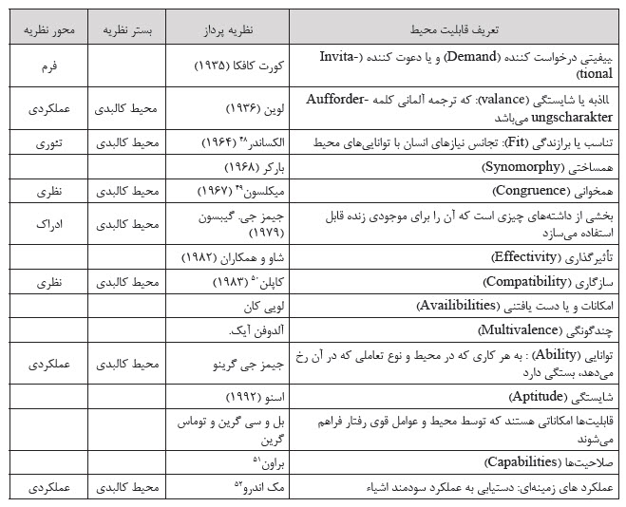

رابطه انسان و محیط رابطه دو طرفه می‌باشد به این معنی که هر دو از یکدیگر تأثیرپذیری و تاثیرگذاری دارند جمله‌ای از وینستون‌چرچیل نقل شده که" ما ساختمانها را شکل می دهیم و بعدها ساختمان ها ما را شکل می‌دهند" کریستوفر الکساندر معتقد بود که الگوی رویدادهایی را که بر زندگی انسان در بناها و شهر قالب است نمی‌توان از فضاهایی که در که در آن رخ می‌دهند جدا کرد (الکساندر ۱۳۸۶). اگر معماری را شکل دادن هدفمند به مکان و محیط زندگی انسان تعریف کنیم در می‌یابیم که دو عامل شکل و زندگی در بطن آن است. اثر معماری همانند ظرف است و معمار در پی ساختن این ظرف و هر آنچه در این ظرف می آید زندگی نام دارد پس از انسان خود هم سازنده ظرف است و هم خود به صورت مظروف در آن قرار می گیرد (امامقلی ۱۳۹۲).

**2-1 معنای محیط ساخته شده**

معنای یک محیط حاصل تعامل بین توانش های آن محیط و نیازهای فردی و جمعی استفاده کننده آن است (مطلبی ۱۳۸۰) دغدغه معماری و محیط معناگرا شناخت معانی و مفاهیم نهفته در محیط و اثر معماری است و اثر هنری ابزاری است برای رساندن پیام های معنوی و معنایی. همانگونه که نیازهای انسان در سطوح مختلف از زندگی او و در شرایط گوناگون متفاوت است معنای محیط نیز در سطوح گوناگون آن می باید مورد بررسی قرار گیرد.(آیوازیان و همکاران ۱۳۹۰).

جدول2: سطوح مختلف معنای محیط ساخته شده از نگاه گیبسون- منبع : آیوازیان و همکاران1390

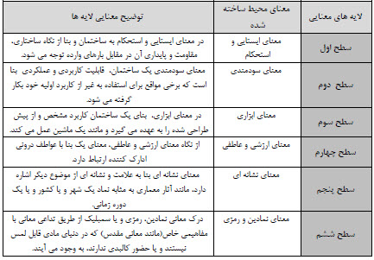

**2-2 محیط پایدار و نقش آن در معماری:**

**2-2-1 محیط پایدار**

شرط اساسی در نیل به پایداری محیطی برقراری تعادل پویا میان نظام‌های محیط است. این شرط از دیدگاه علمی دستیابی هم‌زمان به پایداری نظام بوم شناختی، نظام اجتماعی- فرهنگی و نظام اقتصادی را ایجاب می‌کند و از منظر اخلاقی به برقراری و تداوم رابطه همزیستی میان تمام عناصر و ارکان محیط انسان و غیر انسان تعبیر می‌شود (نیاسر ۱۳۹۵).

**2-2-2مفهوم معماری پایدار**

چه به ایجاد خلق فضای انسانی و تنظیم رابطه انسان و محیط فیزیکی و چه به عنوان محصول، فرآیند همواره با محیط پایدار در آمیخته و در یک چارچوب کلی می‌توان آن را به معنای خلق محیط پایدار انسان ساخت تعبیر نمود و بر این اساس معماری پایدار به عنوان رویکرد ایجاد محیط پایدار بر معماری حساس بر محیط مبتنی است. نورمن فاستر در مورد معماری پایدارمی‌گوید" پایداری در معماری یعنی خوب معماری کردن. هر چه کیفیت معماری یعنی کیفیت تفکر و ایده‌های آن در ارتباط با محیط بالاتر باشد فضای معماری برای یک مدت طولانی تر می تواند نقش خود را ایفا کند ( مزینی ۱۳۷۷).

**2-3 معماری محیط سالم:**

توجه گذشتگان به محیط سالم و ارتقای سلامت از نوشته‌های آنان پیداست همان طور که اگر به پنج قرن قبل از میلاد مسیح باز گردیم به جمله بقراط برمی‌خوریم که" مرداب را به عنوان محیطی نا سالم و نا امن و دامنه کوه را جای خوش آب و هوا و آفتابی خوانده است". عوامل متعددی در ایجاد سلامت و رفاه انسان موثر هستند و محیط کالبدی و انسان ساخت از جمله معماری و شهرسازی در کنار سایر عوامل سهم موثری دارد. تاثیر محیط مضر، زندگی ساکن، در به وجود آمدن عوامل بیماری و مرگ که شامل بیماری‌های قلبی، سرطان و بیماری‌های مغزی، عروقی، بیماری‌های مزمن تنفسی و جراحات که به علت طراحی نامناسب المان های محیطی می‌باشد رو به افزایش است. (لاوین و همکاران ۲۰۰۶)[2]. برخی از ساختمان‌ها برای کسانی که در آن حضور دارند مشکلات جسمی و روانی را پدید می‎آورند که با عنوان سندروم ساختمان شناخته می شوند.

1. **سندروم ساختمان:SBS [3]**

سندروم ساختمان بیمار، سندرومی است که در آن افراد در یک ساختمان حالات روحی و جسمی نامطلوب را تجربه می‌کنند که به نظر می‌رسد این حالات با زمان حضور در ساختمان ارتباط داشته باشد. فراوان این بیماری در مطالعات گزارش داده شده است. بر اساس گزارش WHO فراوانی این بیماری در ساختمان‌های نوساز تا ۳۰ درصد برآورد شده است(WHO. 2008). در ارزیابی‌های انجام شده به دنبال بهبود وضعیت محیط کار و اقدامات حمایتی در مورد ساکنان ساختمان، بهبود عملکرد آنها تا بیش از ۴۰ درصد گزارش شده است. در ادامه نمونه موردی آماری که در رابطه با سندروم ساختمان در مورد دانشگاه علوم پزشکی یزد می‌باشد ارائه می‌شود. (خلاصه زاده1390)**.**

جدول شماره 3: توزيع فراواني شكايات ناشي از سندرم ساختمان بيمار در كاركنان دانشگاه علوم پزشكي شهيد صدوقي يزد.منبع:خلاصه زاده 1390

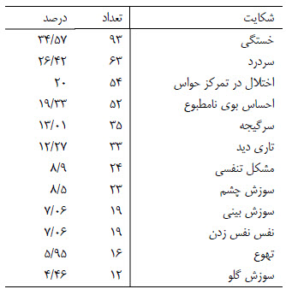

جدول شماره 4: توزيع فراواني علل ايجاد علائم ناشي از سندرم ساختمان بيمار در مبتلايان به سندرم در كاركنان دانشگاه علوم پزشكي شهيد صدوقي يزد. منبع:خلاصه زاده 1390

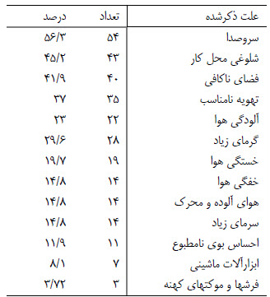

1. **استرس:**

استرس غالباً به صورت احساس اضطراب تجربه می‌شود هنگامی که فرد احساس می‌کند در معرض خطر و تهدید قرار گرفته است سیستم اعصاب سمپاتیک او آماده فرار از خطر یا مقابله با آن می باشد و در عین حال در درون فرد پاره‌ای واکنش های فیزیولوژیکی نظیر تپش قلب، تعریق، دلشوره و افزایش ترشح آدرنالین و مواد شیمیایی دیگر رخ می،دهد (طبائیان ۱۳۹۳).

**4-1 استرس های محیطی:**

نگرانی و استرسی که یک بیمار از مشکل یا بیماری به وجود آمده خود دارد، می‌تواند در قرارگیری در محیط نامناسب درمانی افزایش یابد. از نظر روانشناسی، تداوم اضطراب به اختلال افسردگی منجر می‌شود که بر سلامت روان فرد تاثیر می‌گذارد. این مرحله منجر به تداوم بیماری و کم شدن اثر داروهای تجویز شده و همچنین پیچیده شدن درمان می‌شود. بنابراین وجود استرس باعث تأثیر در روند بهبودی بیماری خواهد شد. (اشرفی ۱۳۹۴).

1. **نقش طراحی داخلی و محیط های طبیعی در کاهش استرس در بیمارستان:**

می‌توان مبنای اصلی طراحی داخلی محیط شفابخش را حول استفاده از تئوری سرگرمی های مثبت و کاربرد رنگ، پنجره های بزرگ، چیدمان مبلمان و طراحی ارگونومیک و مصالح دیوار و کف دانست. با توجه به این که دسترسی به مناظر طبیعی برای تمام بیماران مهیا نمی‌شود و نمی‌توان از خاصیت درمانی آن بهره برد، اولریچ در سال ۱۹۹۳ ضمن تحقیقی نشان داد که استفاده از مناظر طبیعی در قالب طراحی داخلی همچون تابلوها و یا لوح‌های دیواری و سقفی با ایجاد حواس پرتی نتایج مثبتی را در بهبود ایفا می‌نماید ضمن اینکه بیماران نیز به درد خود تسلط بیشتری می یابند( قربانی ۱۳۹۴). گنجاندن جنبه هایی از طبیعت در کنار محیط های درمانی می‌تواند به ایجاد یک ظاهر آشنا و برانگیختن احساس آرامش کمک کرده و نیز به بیماران اجازه می‌دهد تا اتاق‌های خود را از جنبه های شخصی تغییر دهند . صحنه‌های طبیعی به کاهش اضطراب بیماران کمک میکند و ایجاد یک حس آشنایی با مکان را القا خوهد نمود و به بیماران کمک خواهد در فضای جدید درمانی حس راحتی بیشتری داشته باشند .

یکی از مولفه های رضایتمندی کاربر از مرکز درمانی محیط طبیعی آن است. گیاه درمانی از اواخر دهه 1811 میلادی مورد توجه قرار گرفت و بسیاری از مراکز درمانی از آن به عنوان وسیله ای در بهبود زندگی بیماران استفاده کرده اند.گیاهان در فضای داخلی نیز به کاهش استرس و تسریع بهبود بیماری کمک می‌کنند. علاوه براین، داشتن گیاهان در حد گلدان در هر اتاق فضای بیمارستانی را از یک محیط خشک و بی روح دور می‌کند.

استفاده از آتریوم در قسمت های مرکزی بیمارستان علاوه براینکه به ورود نور طبیعی روز کمک می‌کند، می تواند فضای انتظار مناسبی را نیز ایجاد کند. تحقیقات انجام شده در حوزه های پرستاری ، مدیریت سلامت و روانشناسی نشان می‌دهدکه فضای بیمارستان اغلب بیمار را دچار استرس می کند که این اضطراب منجر به اختلالات عملکرد شناختی، درماندگی، بی قراری وفشار خون بالا می‌شود. در نتیجه واکنش‌هایی از قبیل ترس بیش از حد، منزوی شدن، افزایش وابستگی ایجاد می‌کند. این تظاهرات رفتاری در بیمارستان هایی اتفاق می افتد که طراحی آنها بر روی درمان تأکید داشته است و به فضا سازی این نوع مراکز به عنوان فضای صمیمی و خانه مانند نپرداخته اند. در صورتی که رویکرد جامع در طراحی علاوه بر روند درمان و خدمات پزشکی توجه به وضعیت روانی و روحی بیمار است و همزمان با بستری بودن در بخش و ادامه روند درمان بیمار به تعامل با عناصری از قبیل فضای سبز, چشم انداز و آب و هوا تشویق می کند)چاره جو 1393).

تصویر شماره1: مبلمان داخلی اتاق بیمار

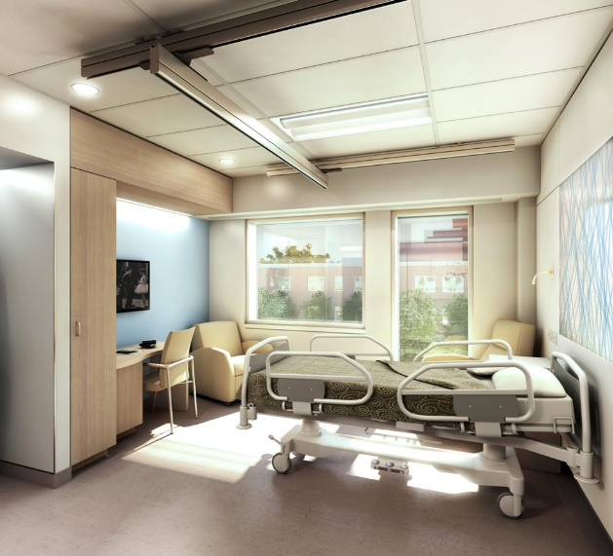

تصویر 2: فضای سبز بیمارستان قلب رجایی

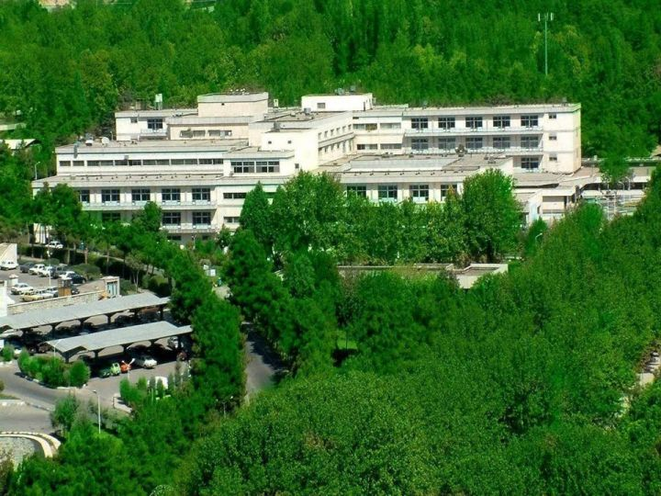

تصویر 3: فضای سبز بیمارستان قلب رجایی

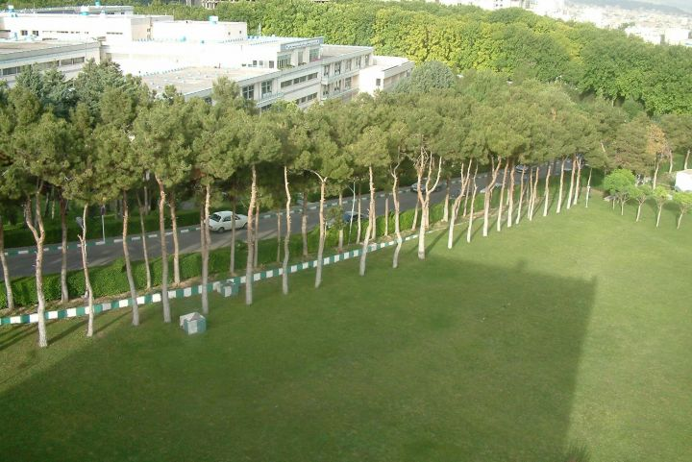

1. **اهمیت و نقش محیط بر افزایش بهبود روند درمان:**

نقشی که عوامل فیزیکی در روند شفا و به خصوص نتایج بهبود بیماران و خانواده ها بازی می‌کنند توسط اکثر نویسندگان تاکید و ذکر شده است. مثلاً مور، وایزمن و ژوزف تاثیر محیط فیزیکی بر روند شفا بخش این نهاد در بیماران بلکه بر زندگی افراد جامعه موافق هستند. مور پیشنهاد می‌کند که خلق یک محیط شبیه به خانواده به کودکان سودهای بیشتری می‌رساند و احساس شبیه خانه پیدا می‌کنند و خیلی سرشار از نشاط و فعالیت می‌شوند. وارنی بیان می‌کند که فیزیکی و فرهنگی که برای حمایت از خانواده ها هنگام بستری شدن در بیمارستان ساخته شده باعث دلگرمی آنها می شود.

1. **نمونه موردی:**

**بیمارستان سرطان شاندز**

این بیمارستان یکی از مراکز بزرگ درمانی دانشگاهی در ایالت فلوریدای آمریکا می‌باشد که دارای نشان طلایی بیمارستان می باشد این بیمارستان ۹۲ تخت خوابی از همان آغاز روند طراحی با نگرش سبز طراحی شده است کلیه سطوح فضاهای عمومی خشک از سطوح وینیلی تشکیل شده است . از رنگ های مقاوم بیمارستانی به عنوان پوشش نهایی دیوار ها استفاده شده و مبلمان های استفاده شده در فضا همه از مواد فاقد فرما و سایر آلاینده ها ساخته شده اند قابلیت شستشو با مواد پاک کننده سبز بی خطر برای طبیعت را داشته باشند و دیوارها نیز با موادی از جنس فایبرگلاس فاقد فرمالدویید ایزوله شده اند. (شکوری ۱۳۹۲). استفاده از نور طبیعی در فضا توسط سیستم های فتوسل کنترل می شوند. و در نمای بیرونی ساختمان نیز از سایبان های محاسبه شده استفاده شده است تا تمامی اتاق ها ضمن برخورداری از دید به فضای بیرون و طبیعت از آسایش حرارتی هم برخوردار باشند تا کیفیت داخلی محیط برای بیماران و کارکنان افزایش یابد. سیستم روشنایی به نوعی انتخاب شده است که با کمترین مقدار مصرف بیشترین کارایی را داشته باشد در سایت از فضای سبز به وفور استفاده شده است و حتی برای طبیعی تر جلوه دادن محیط لانه های پرندگان نیز در سایت در نظر گرفته و از نظر نگهداری مناظره نیز اصول پایداری به طور کامل رعایت شده است (شکوری ۱۳۹۲).

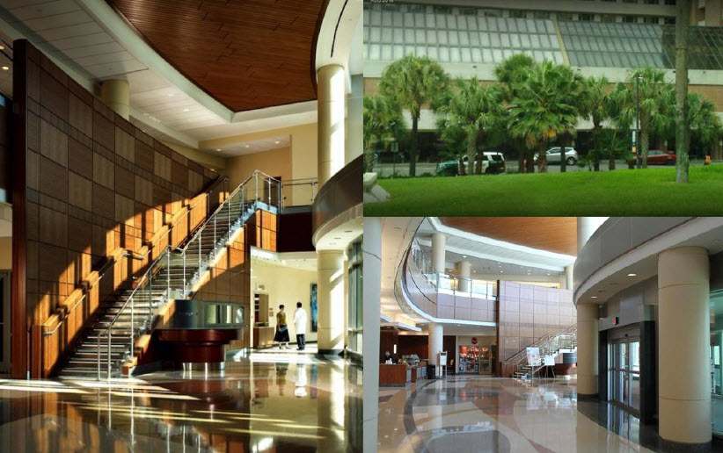

**پیشنهادات در بخش معماری مراکز درمانی:**

1. یک اتاق شخصی با رنگ ها، مصالح و ویژگی های یک خانه یا هتل
2. وسایل آسایش برای ملاقات کنندگان
3. منابع متنوع سرگرمی (تلوزیون،رادیو،مطالعه،عوامل طبیعیو مناظر)
4. طراحی محل هاییبرای معاشرت با دیگر بیماران و همچنین فضای سبزی که در صورت توان از آن بازدید کنند.
5. استفاده از رنگ های گرم می تواند احساس امنیت را بالا ببرد .
6. یک نقش بر روی دیوار میتواند منبعی از الهام باشد.
7. نوع طراحی نباید مانند به گونه سازمانی باشد.
8. خوانایی مسیر

مراجع:

1. آیوازیان، سیمون و همکاران.(1391). روانشناسی محیطی عرصه مشترک معماری و علوم رفتاری .فصلنامه *علوم رفتاری*14 (4): 23-44
2. امامقلی، عقیل.(1392)تاثیر معماری برسلامت، ایده ای برای معماری درمانی.*فصلنامه علوم رفتاری*.23-37
3. اسلامپور، مرمر.دانشگر، گلرخ.(1390)تحلیل نظریه قابلیت محیط از دیدگاه گیبسون و باز خورد آن در مطالعات انسان و محیط انسان ساخت .*معماری و شهر سازی آرمان شهر* .73-86
4. خلاصه زاده،گلرسته و همکاران.(1390).بررسی علایم و نشانه های مفهوم ساختمان بیمار در کارکنان دانشگاه علوم پزشکی شهید صدوقی. *فصلنامه سلامت کار ایران* 8،1. 70-76
5. طباییان،مرضیه(1391)انسان و محیط رویکرد روانشناختی به معماری و شهرسازی. *نشریه دانشگاه آزاداسلامی واحد خوراسگان اصفهان .*
6. الکساندر، کریستوفر :(1386) معماري و راز جاودانگی، راه بی زمان ساختن، ویراست دوم،ترجمه مهرداد قیومی بیدهندي با مقدمه مهدي حجت، تهران، انتشارات دانشگاه شهید بهشتی.
7. اشرفی،سیدحسین(1394)تاثیر طراحی داخلی در بیمارستان کودکان سرطانی با رویکرد مدیریت استرس و تسریع بهبودی . کنفرلانس بین المللی موسسه آموزش عالی نیکان
8. قربانی، مطهره(1394)بررسی تاثیر فضای سبز در بیمارستان کودکان سرطانی با رویکرد کاهش اضطراب.اولین کنفرانس بین المللی عمران و معماری تبریز
9. معتمدی، معصومه. چاره جو، فرزین (1393).کنفرانس مهندسی عمران و معماری مدیریت پایدار شهری
10. مرتضوي، شهرناز (1380) روانشناسی محیط، تهران، انتشارات دانشگاه شهید بهشتی
11. مطلبی، قاسم (1380) روانشناسی محیطی دانشی نو در خدمت معماري و طراحی شهري، نشریه علمی پژوهشی هنرهاي زیبا، دانشکده هنرهاي زیبا دانشگاه تهران، شماره 10
12. WHO. Indoor air quality: biologicalcontaminants. 1990; WHO regional publications,European series no. 3, [1-54]. available at: WWW.WHO.int, 12.5.2008
13. Bell, Paul A., Greene, Thomas C., Fisher, Jeffery D., Baum, Andrew. (2005). *Environmental Psychology* .(Fifth

ed.). Earl McPeek.

1. Mortazavi, Shahrnaz. (2002). *Environmental Psychology and its applications.* Tehran: Shahid Beheshti University
2. Motalebi, Ghasem. (2006). A human-based approach to form-making principles of urban spaces. *HONAR-HA-YEZIBA,*
3. *27*, 57-66.
4. Lewin, K. (2006); construct in Psychology and psychological Ecology, University of Iowa Studies in Child welfare, 20

1. Bell
2. Lewin
3. Sick-Building Syndrom